2016/2017 metais priešmokyklinėje grupėje „Saulutės“ , vyko projektas „Eksperimentai“. Jo tikslas buvo: ugdyti aktyvų, savimi pasitikintį vaiką, kuris eksperimentuodamas ne tik pasieks gerų mokymosi rezultatų, bet ir įgis pasitikėjimo diskutuodamas, laisvai reikšdamas savo mintis.
Eksperimentus surūšiavau pagal raides. Vaikai galėjo plėsti žodyną ir komunikavimo kompetencijos gebėjimus. Kai mokėmės raidelę A – eksperimentavome su akmenukais, maišėme aliejų su vandeniu. Kai B – gaminom raketą iš baliono, stebėjom kaip butelys įtraukia baliona, kaip pripučia balioną. Kai P – brinkinom pupeles; tikrinom, kuris popierius greičiau krenta iš aukštai: ar suglamžytas ar lygus. Kai L – stebėjom, kaip ledas „išlipa“ iš stiklainio. Kai K – eksperimentavom su kiaušiniais. Kai Š – darėm „šiltnamio efektą“. U – darėm „ugnikalnio išsiveržimą“. Ž – stebėjom žvakę po vandeniu. D – darėm dubenėlių „muziką“. F – piešėm flomasteriais ir stebėjom, kaip acte pasikeičia paveikslo spalva. Ir dar daug įvairių eksperimentų.
Vaikai buvo labai smalsūs ir aktyvūs. Tie, kurie buvo nedrąsūs ir bijojo garsiai išsakyti savo pastebėjimus apie eksperimentus, pradėjo drąsiau kalbėti. Vaikams patinka atrasti, bandyti, o mes džiaugiamės jų samprotavimais.
Kodėl tamsesnis akmenėlis ant saulės įkaito labiau, nei baltas? Eglė: - todėl, kad jis gulėjo arčiau saulės. Martynas P.: - todėl, kad juodesni daiktai labiau dega.
Kuris popierius nukris greičiau: lygus ar glamžytas? Bernardas: - nesuglamžytas leidžiasi kaip parašiutas. Mantė: - kamuolinis popierius yra sunkesnis. Aurimas: - Suglamžytam yra mažiau oro.
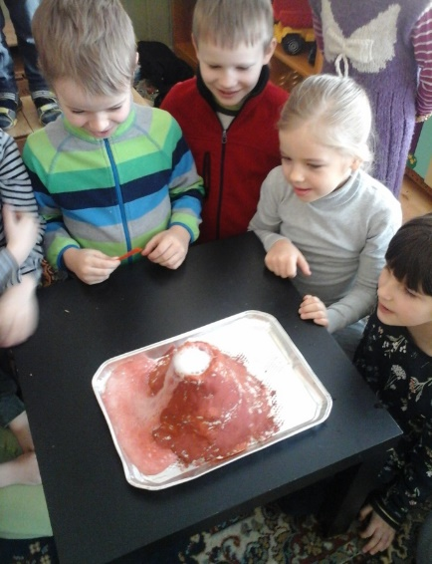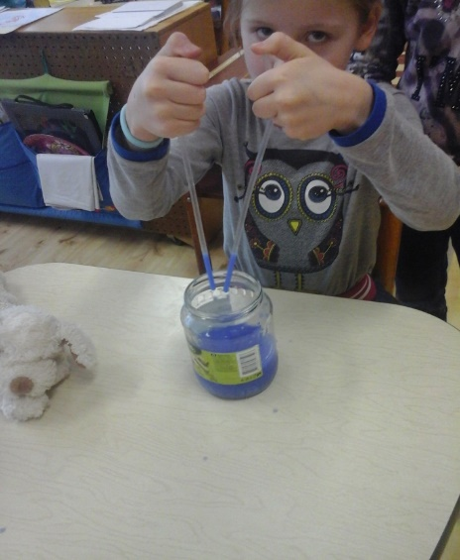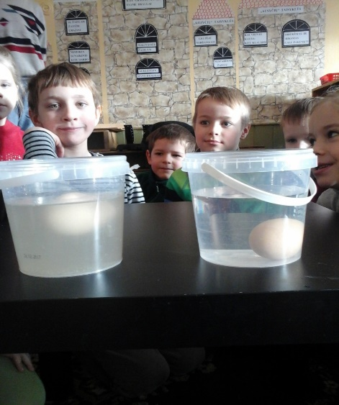
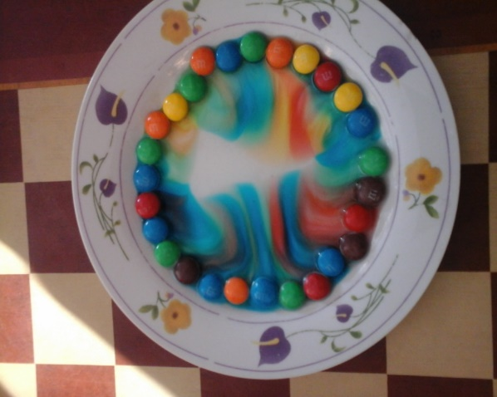
Priešmokyklinio ugdymo pedagogė
Renata Pavlovienė

